УПРАВЛЕНИЕ ОБРАЗОВАНИЯ  АДМИНИСТРАЦИИ ХАРОВСКОГО  МУНИЦИПАЛЬНОГО РАЙОНА  пл. Октябрьская, д. 3, г. Харовск,  Вологодская область, 162250  Телефон: (88172) 21-48-00  E-mail: harovsk_uo@mail.ru  http://u25.edu35.ru/  22.03.2021 № 01-08/321  на № от |  | Руководителям образовательных организаций Харовского  муниципального района
Об участии во Всероссийской
конференции в сфере организации отдыха и оздоровления детей

Уважаемые коллеги!

Управление образования администрации Харовского муниципального района просит принять участие во Всероссийской конференции в сфере организации отдыха и оздоровления детей «Подготовка к летнему сезону 2021 года», которая пройдет в онлайн формате с 24 по 25 марта 2021 года.
Для участия в данной конференции необходимо в срок до 22 марта 2021 года заполнить форму, опубликованную по ссылке https://clck.ru/TD4k6
Информацию о количестве педагогов, принявших участие в конференции, просим направить в срок до 26 марта 2021 года на электронную почту Управления образования администрации Харовского муниципального района, указав в теме письма: «Конференция. Для Калины И.А.»

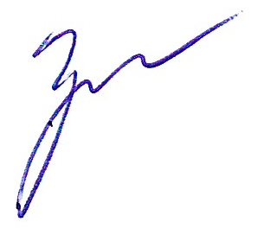
Начальник Управления образования Е.В. Громова

И.А. Калина
8(8172) 21-46-00

